天津中德应用技术大学实验报告

学院 | 软件与通信 |  | 班级 | 20通信工程1班 | 姓名 | 孟凡钧 | 学号 | 20434020109
日期 |  |  | 实验  地点 |  | 指导教师 | 刘涛 | 成绩
课程名称 |  | 数字信号处理
实验项目名称 |  | 快速傅里叶变换及其应用
实验目的 |  | （1）在理论学习的基础上，通过本实验，加深对FFT的理解，熟悉FFT子程序。  （2）熟悉应用FFT对典型信号进行频谱分析的方法。  （3）了解应用FFT进行信号频谱分析过程中可能出现的问题以便在实际中正确应用FFT。  （4）熟悉应用FFT实现两个序列的线性卷积的方法。
实验使用的主要设备或仪器
实验内容及步骤  实验内容及步骤  实验内容及步骤 |  | 1.分析序列x={4 ,3,2,6}频谱的结构对称性。  clear  close all  clc  n=0:8;  x=[4 3 2 6 7 8 3 3 5];  subplot(1,2,1);  stem(n,x)  xlabel('n');ylabel('幅度');title('原序列');  y=fft(x);  subplot(1,2,2);  stem(n,y);  xlabel('n');ylabel('幅度');title('频谱序列');  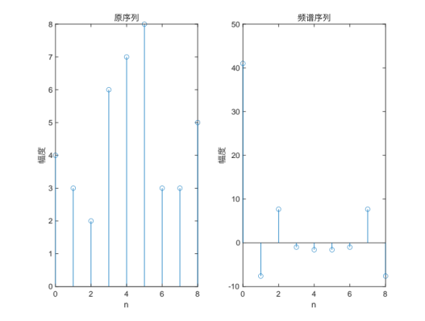  2. 观察衰减正弦序列x_{b}(n)的时域和幅频特性。α=0.1、f=0.0625，检查谱峰出现位置是否正确，注意频谱的形状，绘出幅频特性曲线，改变f，使f 分别等于0.4375 和0.5625,观察这两种情况下频谱的形状和谱峰出现为止，又无混叠和泄露现象？说明产生现象的原因。  clear  close all  clc  n=0:29;  a=0.1;  f1=0.0625;  f2=0.4375;  f3=0.5625;  x1=exp(-a.*n).*sin(2*pi*f1.*n);  x2=exp(-a.*n).*sin(2*pi*f2.*n);  x3=exp(-a.*n).*sin(2*pi*f3.*n);  subplot(3,2,1);  stem(n,x1);  xlabel('n');ylabel('幅度');title('时域f=0.0625');  y1=fft(x1);  subplot(3,2,2);  stem(n,y1);  xlabel('n');ylabel('幅度');title('频域f=0.0625');  subplot(3,2,3);  stem(n,x2);  xlabel('n');ylabel('幅度');title('时域f=0.4375');  y2=fft(x2);  subplot(3,2,4);  stem(n,y2);  xlabel('n');ylabel('幅度');title('频域f=0.4375');  subplot(3,2,5);  stem(n,x3);  xlabel('n');ylabel('幅度');title('时域f=0.5625');  y3=fft(x3);  subplot(3,2,6);  stem(n,y3);  xlabel('n');ylabel('幅度');title('频域f=0.5625');  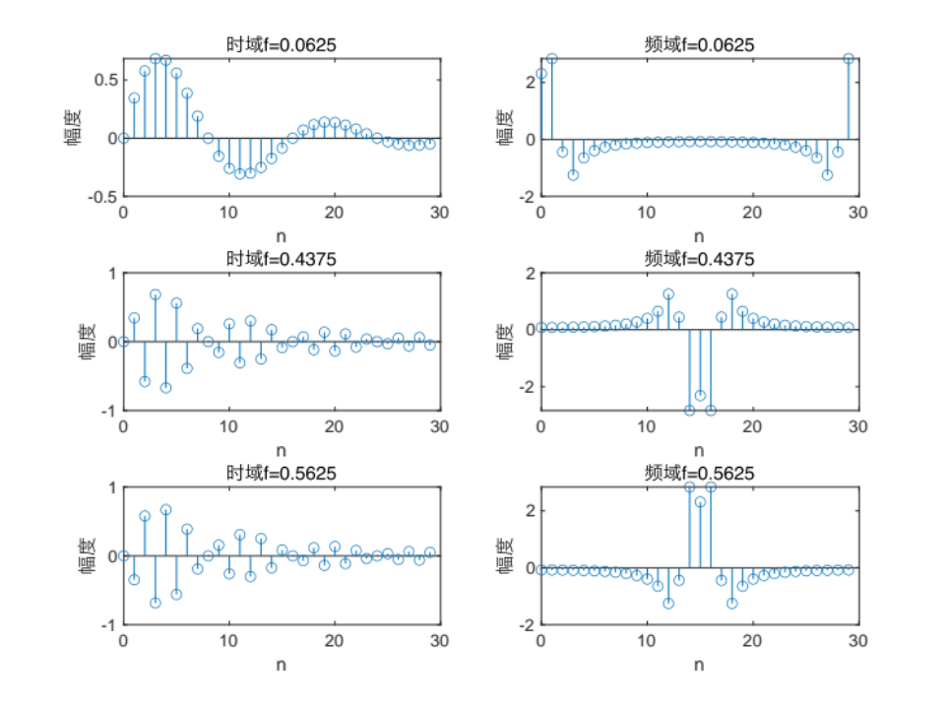  3 观察三角波和反三角波序列的时域和幅频特性，用N=8点FFT分析信号序列x_{c}(n)和x_{d}(n)的幅频特性，绘出两序列及其幅频特性曲线；在x_{c}(n)和x_{d}(n)末尾补零，用N=32点FFT分析这两个信号的幅频特性，观察幅频特性发生了什么变化？这些变化说明了什么？  clear  close all  clc  N=8;  n=0:7;  x1=zeros(size(n));  x2=zeros(size(n));  xa=(n>=0)&(n<=3);  x1(xa)=n(xa);  x2(xa)=4-n(xa);  xa=(n>=4)&(n<=7);  x1(xa)=8-n(xa);  x2(xa)=n(xa)-4;  fp1=fft(x1);  fp1=abs(fp1);  fp2=fft(x2);  fp2=abs(fp2);  subplot(2,2,1);stem(n,x1);xlabel('n');ylabel('时域特性');title('三角波序列');  subplot(2,2,2);stem(n,fp1);xlabel('n');ylabel('幅频特性');title('三角波序列');  subplot(2,2,3);stem(n,x2);xlabel('n');ylabel('时域特性');title('反三角波序列');  subplot(2,2,4);stem(n,fp2);xlabel('n');ylabel('幅频特性');title('反三角波序列');  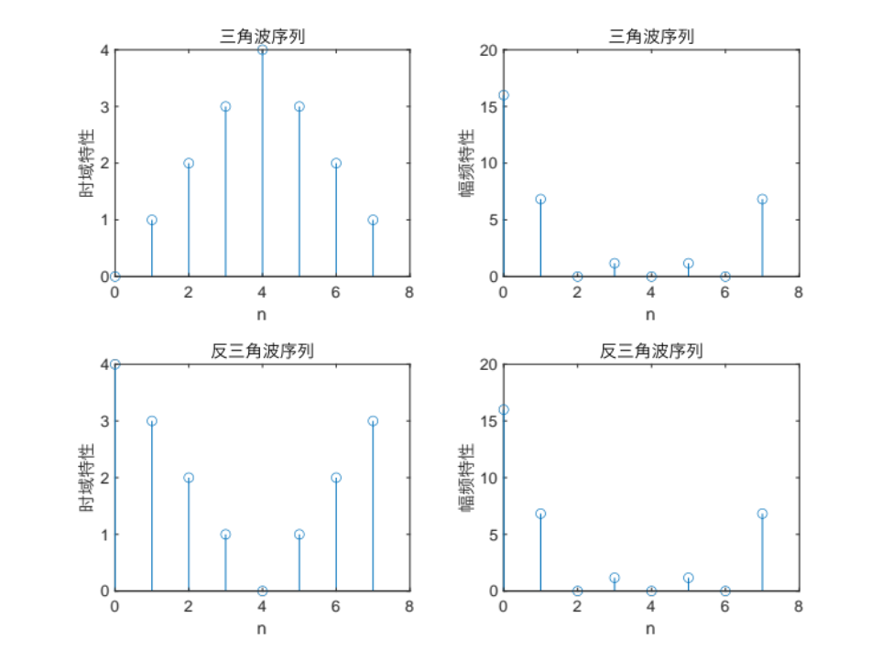  clear  close all  clc  N=8;  n=0:7;  x1=zeros(size(n));  x2=zeros(size(n));  xa=(n>=0)&(n<=3);  x1(xa)=n(xa);  x2(xa)=4-n(xa);  xa=(n>=4)&(n<=7);  x1(xa)=8-n(xa);  x2(xa)=n(xa)-4;  N2=32;  n2=0:31;  tempx1=zeros(1,24);  x11=[x1,tempx1];  tempx2=zeros(1,24);  x22=[x2,tempx2];  fp11=fft(x11);  fp11=abs(fp11);  fp22=fft(x22);  fp22=abs(fp22);  subplot(2,2,1);stem(n2,x11);xlabel('n');ylabel('时域特性');title('补0后三角波序列');  subplot(2,2,2);stem(n2,fp11);xlabel('n');ylabel('幅频特性');title('补0后三角波序列');  subplot(2,2,3);stem(n2,x22);xlabel('n');ylabel('时域特性');title('补0后反三角波序列');  subplot(2,2,4);stem(n2,fp22);xlabel('n');ylabel('幅频特性');title('补0后反三角波序列');  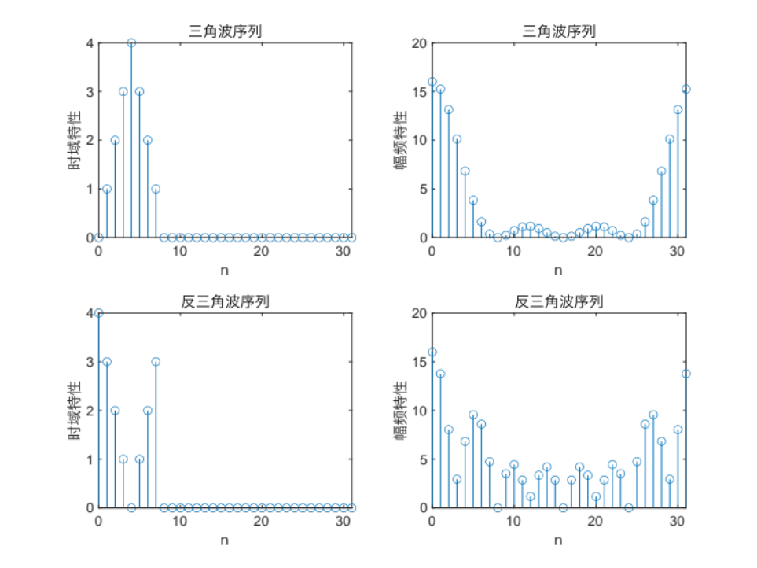  4. 一个连续信号含两个频率分量，经采样得x(n)=sin[2π*0.125n]+cos[2π*(0.125+Δf)n] n=0,1……,N-1已知N=16，Δf分别为1/16和1/64，观察其频谱；当N=128时，Δf不变，其结果有何不同。  N=16时  clear  close all  clc  N=16;  n=0:N-1;  f1=1/16;  f2=1/64;  xn1=sin(2*pi*0.125*n)+cos(2*pi*(0.125+f1)*n);  xn2=sin(2*pi*0.125*n)+cos(2*pi*(0.125+f2)*n);  yn1=fft(xn1);  yn2=fft(xn2);  subplot(2,2,1);  stem(n,xn1);xlabel('n');ylabel('时域');title('f为1/16');  subplot(2,2,2);  stem(n,yn1);xlabel('n');ylabel('频域');title('f为1/16');  subplot(2,2,3);  stem(n,xn2);xlabel('n');ylabel('时域');title('f为1/64');  subplot(2,2,4);  stem(n,yn2);xlabel('n');ylabel('频域');title('f为1/64');  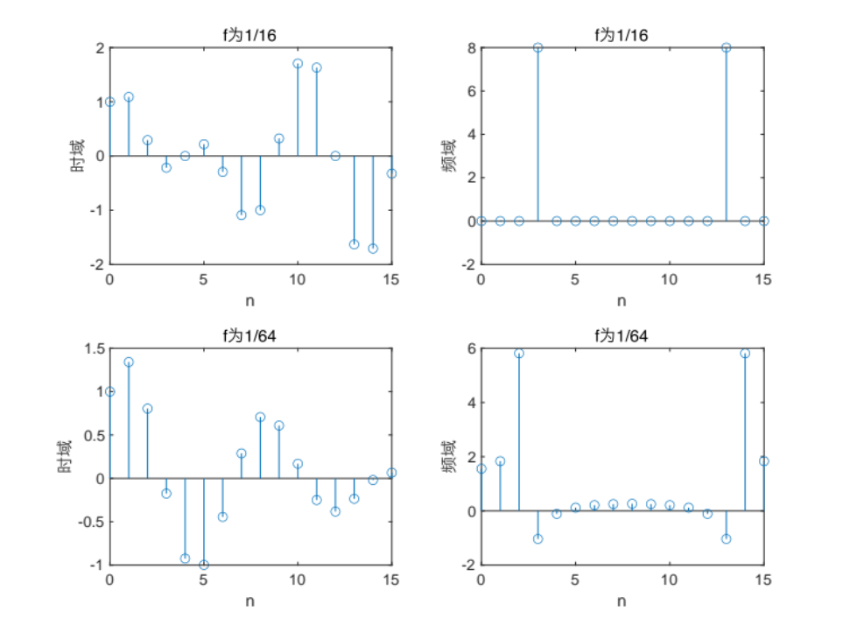  N=128时  N2=128;  n2=0:N2-1;  f1=1/16;  f2=1/64;  xn3=sin(2*pi*0.125*n2)+cos(2*pi*(0.125+f1)*n2);  xn4=sin(2*pi*0.125*n2)+cos(2*pi*(0.125+f2)*n2);  yn3=fft(xn3);  yn4=fft(xn4);  subplot(2,2,1);  stem(n2,xn3);xlabel('n');ylabel('时域');title('f为1/16');  subplot(2,2,2);  stem(n2,yn3);xlabel('n');ylabel('频域');title('f为1/16');  subplot(2,2,3);  stem(n2,xn4);xlabel('n');ylabel('时域');title('f为1/64');  subplot(2,2,4);  stem(n2,yn4);xlabel('n');ylabel('频域');title('f为1/64');  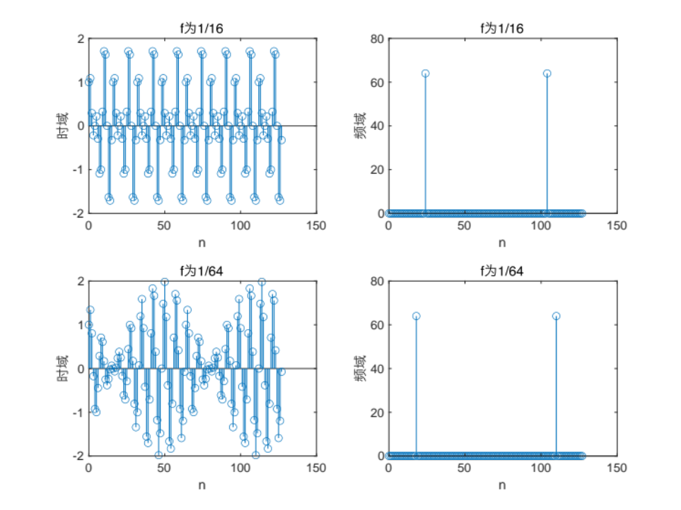  5.运行下列程序，根据运行结果，分析该程序的作用。  dt=0.01;  N=512;  n=0:N-1;  t=n*dt;  f=n/(N*dt);  f1=30;  f2=10;  x=0.5*sin(2*pi*f1*t)+cos(2*pi*f2*t);  x1=x;  subplot(2,2,1)  plot(t,x1,'linewidth',3);  ylabel('x1','fontsize',16);  xlim([0 0.3])  y=fft(x);  xk1=abs(y)*2/N;  subplot(2,2,2)  plot(f,xk1,'linewidth',3);  ylabel('xk1','fontsize',16);  xlim([0 50])  f1=20;  f2=40;  yy=zeros(1,length(y));  for m=0:N-1  if(m/(N*dt)>f1&m/(N*dt)<f2)|(m/(N*dt)>(1/dt-f2)&m/(N*dt)<(1/dt-f1))  yy(m+1)=0.;  else  yy(m+1)=y(m+1);  end  end  xk2=abs(yy)*2/N  subplot(2,2,4)  plot(f,xk2,'linewidth',3);  xlim([0 50]);  xlabel('f','fontsize',16);  ylabel('xk2','fontsize',16);  x2=real(ifft(yy));  subplot(2,2,3)  plot(t,x2,'linewidth',3);  xlabel('t','fontsize',16);  ylabel('x2','fontsize',16);  xlim([0 0.3])  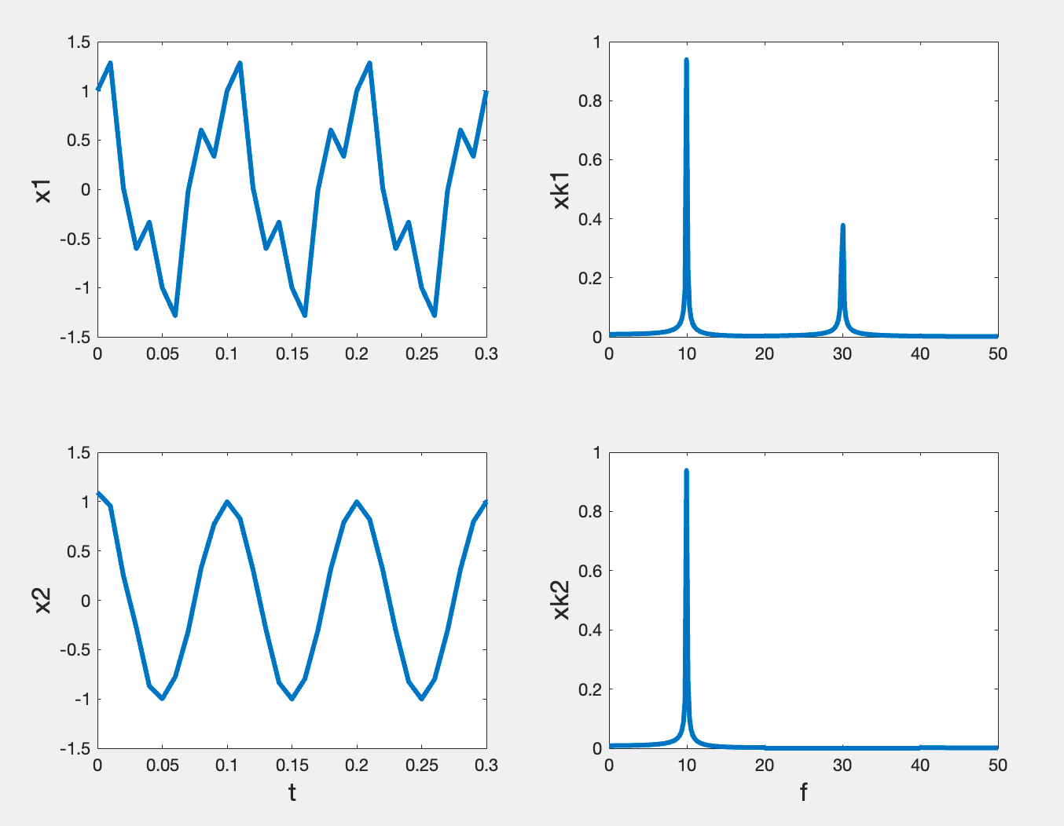  对x1和x2进行了快速傅立叶变换
天津中德应用技术大学 教务处制

